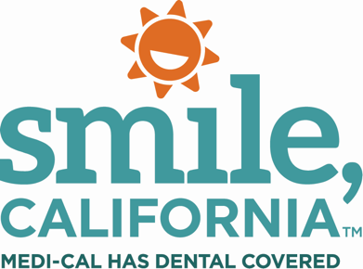

Sealants for Children and Youths Social Post 2:

In English:
Celebrate your children’s smiles with dental sealants! 💙 Sealants are like super shields that can help keep your little one’s teeth safe. These special shields make a strong barrier that can help prevent up to 80%* of cavities on teeth that have been sealed.

Here’s an extra reason to smile. With Medi-Cal, sealants are covered for children and youths under 21.⁠

Show your children’s teeth some love. Talk to your dentist about getting sealants for your children during their next check-up.🦷

Visit SmileCalifornia.org/NCDHM to find a dentist for your family and get tips on keeping your children's teeth healthy with Medi-Cal Dental.

*https://www.cdc.gov/oralhealth/fast-facts/dental-sealants/index.html

Use hashtags: #SmileCalifornia #Sealants #SealedWithLove #HealthySmiles #NCDHM #DHCS

En Español:
¡Celebre la sonrisa de sus hijos con selladores de muelas! 💙 Los selladores son como súper escudos que pueden ayudar a mantener seguros los dientes de su pequeño. Estos escudos especiales forman una barrera fuerte que puede ayudar a prevenir hasta el 80%* de las caries en los dientes que han sido sellados.

Aquí tiene una razón adicional para sonreír. Con Medi-Cal, los selladores están cubiertos para niños y jóvenes menores de 21 años.⁠

Trate a los dientes de sus niños con cariño. Hable con su dentista sobre la posibilidad de obtener selladores para sus hijos durante su próximo chequeo. 🦷

Visite SonrieCalifornia.org/MNSDI para encontrar un dentista para su familia y obtener consejos sobre cómo mantener sanos los dientes de sus hijos con Medi-Cal Dental.

*https://www.cdc.gov/oralhealth/fast-facts/dental-sealants/index.html

Use hashtags: #SonrieCalifornia #Selladores #SelladosConAmor #SonrisasSaludables #MNSDI #DHCS

